朔 州 市 中 心 血 站

2 0 2 3 年 度 单 位 预 算 公 开

2023年一般公共预算支出预算表（不含上年结转） 8 2023年一般公共预算安排基本支出分经济科目表（不含上年结转） 9 2023年政府性基金预算收入表（不含上年结转） 10 2023年政府性基金预算支出表（不含上年结转） 11 2023年国有资本经营预算收支预算表（不含上年结转） 12 2023年一般公共预算“三公”经费支出预算表 13
2023年机关运行经费预算财政拨款情况统计表 14

目 录

第一部分 概况 1
一、本单位职责 1
二、机构设置情况 1
第二部分 2023年单位预算报表 2
2023年预算收支总表 2
2023年预算收入总表 4
2023年预算支出总表 5
2023年财政拨款收支总表 6

2023年项目支出预算表（本年预算） 15
2023年项目支出预算表（上年结转） 16
第三部分 2023年度单位预算情况说明 17
一、单位预算收支数据变动情况及原因 17
二、收入预算情况说明 17
三、支出预算情况说明 17
四、财政拨款收支预算总体情况说明 17
五、 一般公共预算支出情况说明 17
六、 一般公共预算基本支出情况说明 18
七、“三公”经费增减变动原因说明 18
八、机关运行经费增减变动原因说明 19
九、政府采购情况 19
十、绩效管理情况 19

十一、国有资产占有使用情况 24
十二、其他说明 24
（一）政府购买服务指导性目录 24
（二）其他 24
第四部分 名词解释 41

第一部分 概况
一、本单位职责
承担全市无偿献血和采供血任务；为全市医疗机构提供临床用血和急救用血服务。
二、机构设置情况
我单位设有以下科室：
办公室、宣传科、成份室、检验科、质控科、财务室、供血室、体采科、机采室

1
- -

第二部分 2023年单位预算报表

预算公开表1
2023年预算收支总表
单位名称：朔州市中心血站 |  |  |  |  | 单位：万元
收入 |  | 支出
项目 | 2023年 | 项目 | 2023年合计 | 当年预算安排 | 上年结转 安排
一、一般公共预算 | 345.17 | 一、一般公共服务支出
二、政府性基金预算 |  | 二、外交支出
三、国有资本经营预算 |  | 三、国防支出
四、财政专户管理资金 |  | 四、公共安全支出
五、单位资金 |  | 五、教育支出
 |  | 六、科学技术支出
 |  | 七、文化旅游体育与传媒支 出
 |  | 八、社会保障和就业支出
 |  | 九、社会保险基金支出
 |  | 十、卫生健康支出 | 345.17 | 345.17
 |  | 十一、节能环保支出
 |  | 十二、城乡社区支出
 |  | 十三、农林水支出
 |  | 十四、交通运输支出
 |  | 十五、资源勘探工业信息等 支出
 |  | 十六、商业服务业等支出
 |  | 十七、金融支出
 |  | 十八、援助其他地区支出
 |  | 十九、 自然资源海洋气象等 支出
 |  | 二十、住房保障支出
 |  | 二十一、粮油物资储备支出
 |  | 二十二、国有资本经营预算 支出
 |  | 二十三、灾害防治及应急管 理支出
 |  | 二十四、预备费
 |  | 二十五、其他支出
 |  | 二十六、转移性支出
 |  | 二十七、债务还本支出

 |  | 二十八、债务付息支出
 |  | 二十九、债务发行费用支出
 |  | 三十、抗疫特别国债安排的 支出
本年收入合计 | 345.17 | 本年支出合计 | 345.17 | 345.17
上年结转 |  | 年终结转
收入总计 | 345.17 | 支出总计 | 345.17 | 345.17

 |  |  |  |  |  |  | 预算公开表2
2023年预算收入总表
单位名称：朔州市中心血站 |  |  |  |  |  |  | 单位：万元
项目 |  | 本年收入 |  |  |  |  |  | 上年结转
科目编码 | 科目名称 | 合计 | 一般公共预算 | 政府性基金 | 国有资本经营预 算 | 财政专户管理资 金 | 单位资金
合计 |  | 345.17 | 345.17
210 | 卫生健康支出 | 345.17 | 345.17
21004 | 公共卫生 | 345.17 | 345.17
2100406 | 采供血机构 | 345.17 | 345.17

 |  |  |  | 预算公开表3
2023年预算支出总表
单位名称：朔州市中心血站 |  |  |  | 单位：万元
项目 |  | 2023年预算数
科目编码 | 科目名称 | 合计 | 基本支出 | 项目支出
合计 |  | 345.17 | 280.27 | 64.90
210 | 卫生健康支出 | 345.17 | 280.27 | 64.90
21004 | 公共卫生 | 345.17 | 280.27 | 64.90
2100406 | 采供血机构 | 345.17 | 280.27 | 64.90

 |  |  |  |  | 预算公开表4
2023年财政拨款收支总表
单位名称：朔州市中心血站 |  |  |  |  |  | 单位：万元
收入 |  | 支出
项目 | 金额 | 项目 | 金额
 |  |  | 小计 | 一般公共预算 | 政府性基  金预算 | 国有资本经营 预算
一、一般公共预算 | 345.17 | 一、一般公共服务支出
二、政府性基金预算 |  | 二、外交支出
三、国有资本经营预算 |  | 三、国防支出
 |  | 四、公共安全支出
 |  | 五、教育支出
 |  | 六、科学技术支出
 |  | 七、文化旅游体育与传 媒支出
 |  | 八、社会保障和就业支 出
 |  | 九、社会保险基金支出
 |  | 十、卫生健康支出 | 345.17 | 345.17
 |  | 十一、节能环保支出
 |  | 十二、城乡社区支出
 |  | 十三、农林水支出
 |  | 十四、交通运输支出
 |  | 十五、资源勘探工业信 息等支出
 |  | 十六、商业服务业等支 出
 |  | 十七、金融支出
 |  | 十八、援助其他地区支 出
 |  | 十九、 自然资源海洋气 象等支出
 |  | 二十、住房保障支出
 |  | 二十一、粮油物资储备 支出
 |  | 二十二、国有资本经营 预算支出
 |  | 二十三、灾害防治及应 急管理支出
 |  | 二十四、预备费
 |  | 二十五、其他支出
 |  | 二十六、转移性支出
 |  | 二十七、债务还本支出
 |  | 二十八、债务付息支出

 |  | 二十九、债务发行费用 支出
 |  | 三十、抗疫特别国债安 排的支出
本年收入合计 | 345.17 | 本年支出合计 | 345.17 | 345.17
上年财政拨款结转 |  | 年终结转
一、一般公共预算
二、政府性基金预算
三、国有资本经营预算
收入总计 | 345.17 | 支出总计 | 345.17 | 345.17

- -

预算公开表5
2023年一般公共预算支出预算表（不含上年结转）
单位名称：朔州市中心血站 |  |  |  | 单位：万元
项目 |  | 2023年预算数
科目编码 | 科目名称 | 合计 | 基本支出 | 项目支出
合计 |  | 345.17 | 280.27 | 64.90
210 | 卫生健康支出 | 345.17 | 280.27 | 64.90
21004 | 公共卫生 | 345.17 | 280.27 | 64.90
2100406 | 采供血机构 | 345.17 | 280.27 | 64.90

预算公开表6
2023年一般公共预算安排基本支出分经济科目表（不含上年结转）
单位名称：朔州市中心血站 |  |  |  | 单位：万元
部门预算支出经济科目名称 | 政府预算支出经济科目名 称 | 2023年预算数
 |  | 合计 | 人员经费 | 公用经费
合计 |  | 280.27 | 253.06 | 27.21
工资福利支出 |  | 246.98 | 246.98
基本工资 | 工资福利支出 | 86.24 | 86.24
津贴补贴 | 工资福利支出 | 13.34 | 13.34
绩效工资 | 工资福利支出 | 83.09 | 83.09
机关事业单位基本养老保险缴费 | 工资福利支出 | 27.34 | 27.34
职工基本医疗保险缴费 | 工资福利支出 | 11.11 | 11.11
其他社会保障缴费 | 工资福利支出 | 1.54 | 1.54
住房公积金 | 工资福利支出 | 24.32 | 24.32
商品和服务支出 |  | 27.21 |  | 27.21
办公费 | 商品和服务支出 | 2.60 |  | 2.60
水费 | 商品和服务支出 | 0.80 |  | 0.80
电费 | 商品和服务支出 | 4.00 |  | 4.00
差旅费 | 商品和服务支出 | 0.50 |  | 0.50
委托业务费 | 商品和服务支出 | 0.80 |  | 0.80
福利费 | 商品和服务支出 | 4.89 |  | 4.89
公务用车运行维护费 | 公务用车运行维护费 | 12.60 |  | 12.60
其他商品和服务支出 | 商品和服务支出 | 1.02 |  | 1.02
对个人和家庭的补助 |  | 6.08 | 6.08
退休费 | 离退休费 | 6.08 | 6.08

 |  | 预算公开表7
2023年政府性基金预算收入表（不含上年结转）
单位名称：朔州市中心血站 |  | 单位 :万元
项目 |  | 政府性基金收入预算
收入科目编码 | 科目名称
合计
注：本表无数据

 |  |  |  | 预算公开表8
2023年政府性基金预算支出表（不含上年结转）
单位名称：朔州市中心血站 |  |  |  | 单位 :万元
科目编码 | 科目名称 | 合计 | 基本支出 | 项目支出
合计
注：本表无数据

 |  |  |  |  |  |  | 部门公开表9
2023年国有资本经营预算收支预算表（不含上年结转）
单位名称：朔州市中心血站 |  |  |  |  |  |  | 单位：万元
国有资本经营预算收入 |  |  | 国有资本经营预算支出
项目 |  | 国有资本  经营收入  预算 | 科目编码 | 科目名称 | 合计 | 基本支出 | 项目支出
收入科目编码 | 科目名称
合计
210 | 卫生健康支出 |  | 210 | 卫生健康支出
21004 | 公共卫生 |  | 21004 | 公共卫生
2100406 | 采供血机构 |  | 2100406 | 采供血机构
注：本表无数据

 |  |  |  | 预算公开表10
2023年一般公共预算“三公 ”经费支出预算表
单位名称：朔州市中心血站 |  |  |  | 单位 :万元
项目 | 2023年预算数
 | 合计 | 一般公共预算 | 政府性基金预算 | 国有资本经营预 算
因公出国（境）费
公务接待费
公务用车购置及运行费 | 12.60 | 12.60
①公务用车购置费
②公务用车运行维护费 | 12.60 | 12.60
合计 | 12.60 | 12.60

 |  |  |  | 预算公开表11
2023年机关运行经费预算财政拨款情况统计表
单位名称：朔州市中心血站 |  |  |  | 单位 :万元
单位名称 | 2023预算数
 | 合计 | 一般公共预算 | 政府性基金预算 | 国有资本经营预算
部门合计
注 ：本表无数据

 |  |  |  |  | 预算公开表12
2023年项目支出预算表（本年预算）
单位名称：朔州市中心血站 |  |  |  |  | 单位：万元
项目名称 | 合计 | 2023年财政拨款 |  |  | 财政专户管理 资金 | 单位资金
 |  | 一般公共预 算 | 政府性  基金预  算 | 国有资本经营 预算
1 | 2 | 3 | 4 | 5 | 6 | 7
注：本表无数据

 |  |  |  | 预算公开表13
2023年项目支出预算表（上年结转）
单位名称：朔州市中心血站 |  |  |  | 单位：万元
项目名称 | 合计 | 2023年财政拨款
 |  | 一般公共预算 | 政府性基金 预算 | 国有资本  经营预算
1 | 2 | 3 | 4 | 5
注：本表无数据

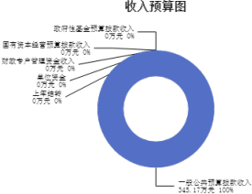
- -

第三部分 2023年度单位预算情况说明

一、单位预算收支数据变动情况及原因
2023年度预算收入总计345.17万元，其中：本年收入345.17万元，上年结转
0.00万元，比上年增加70.76万元 ，增加25.79%，主要原因是2023年增加了职工的
基础性绩效工资，导致工资基数以及社保基数增加。；本年单位预算支出总计
345.17万元，其中：本年预算安排345.17万元，上年结转0.00万元，比上年增加
70.76万元，增加25.79%，主要原因是2023年增加了职工的基础性绩效工资，导致工
资基数以及社保基数增加。
二、收入预算情况说明
2023年度预算收入345.17万元，主要包括一般公共预算拨款收入345.17万元， 占100.00%；政府性基金预算拨款收入0.00万元， 占0.00%； 国有资本经营预算拨款
收入0.00万元， 占0.00%；财政专户管理资金收入0.00万元， 占0.00%；单位资金
0.00万元， 占0.00%；上年结转0.00万元， 占0.00%。

三、支出预算情况说明
2023年度支出预算345.17万元，其中：基本支出280.27万元， 占81.20%；项目
支出64.9万元， 占18.80%。
四、财政拨款收支预算总体情况说明
2023年度财政拨款收支总预算345.17万元。收入为一般公共预算拨款345.17万 元，政府性基金预算拨款0.00万元，国有资本经营预算拨款0.00万元。 其中：当年 拨款收入345.17万元，上年结转收入0.00万元。支出包括：卫生健康支出345.17万
元。
五、一般公共预算支出情况说明
（一）一般公共预算当年拨款规模变化情况

- -
2023 年度一般公共预算当年拨款345.17万元,比上年增加70.76万元 ，增加
25.79%。
（二）一般公共预算当年拨款结构情况
2023年度一般公共预算当年拨款345.17万元,主要用于以下方面：卫生健康支出
345.17万元， 占100.00%。
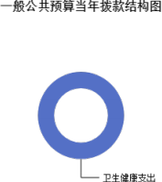

六、一般公共预算基本支出情况说明
2023 年度一般公共预算基本支出 280.27万元，其中：
人员经费253.06万元，主要包括：其他社会保障缴费、绩效工资、基本工
资、住房公积金、退休费、机关事业单位基本养老保险缴费、津贴补贴、职工基本
医疗保险缴费等；
公用经费27.21万元，主要包括：办公费、公务用车运行维护费、电费、福利
费、其他商品和服务支出、委托业务费、差旅费、水费等。
七、“三公”经费增减变动原因说明
2023年财政拨款安排的“三公 ”经费预算12.60万元比2022年同口径减少 1.44
万元，主要原因是财政核减了每辆车的公务用车运行维护费。
其中：因公出国（境）费0.00万元与上年预算数相同；公务接待费0.00万元与
上年预算数相同；公务用车运行维护费12.60万元与上年相比预算数减少1.44万
元；公务用车购置费0.00万元与上年预算数相同。

- -

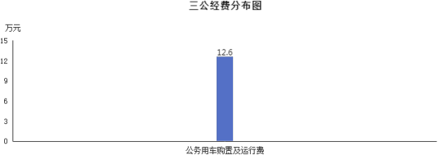

八、机关运行经费增减变动原因说明
新血站建成后，房屋面积增加，经费增加。
九、政府采购情况
2023年朔州市中心血站部门各单位政府采购预算总额26.4万元。其中：政府采
购货物预算0万元、政府采购工程预算 0万元、政府采购服务预算26.4万元。
十、绩效管理情况
1、绩效管理情况
2023年朔州市中心血站单位实行绩效目标管理的项目4个，涉及一般公共预算当
年拨款64.9万元。
2、绩效目标情况（附表说明）
2023年实行绩效目标管理的项目4个，涉及一般公共预算当年拨款64.9万元。

- -
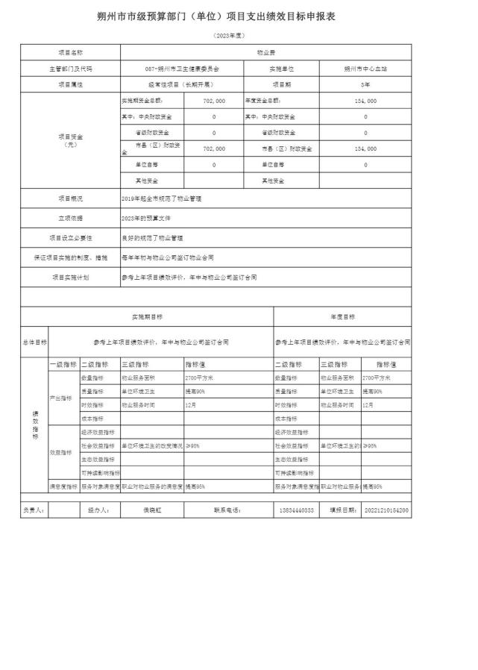

- -
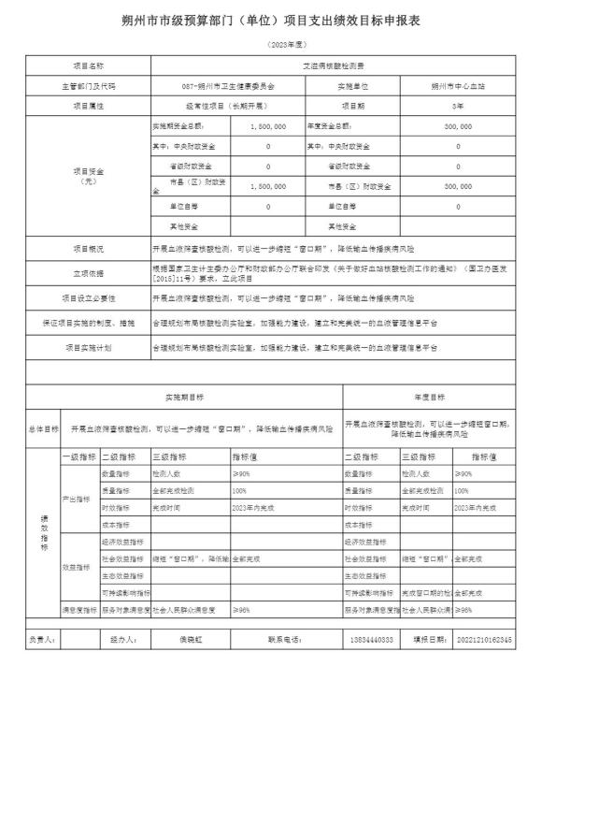

- -
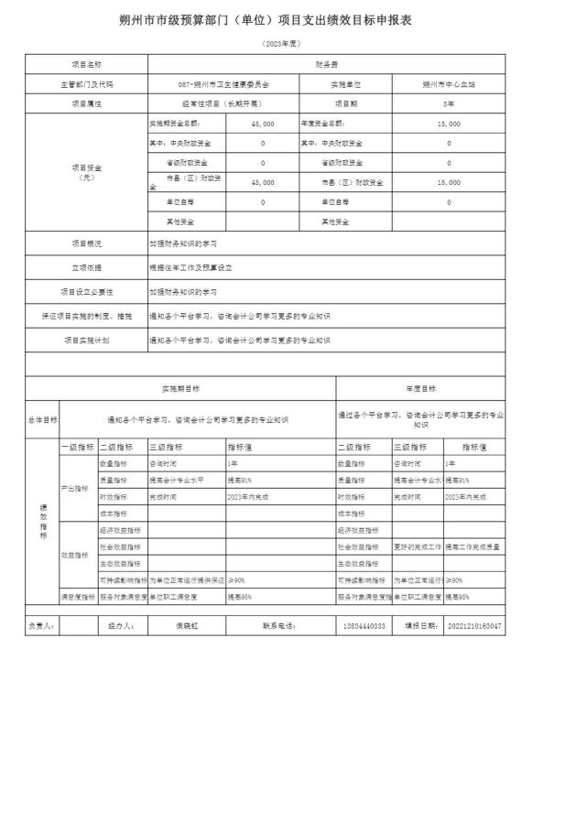

- -
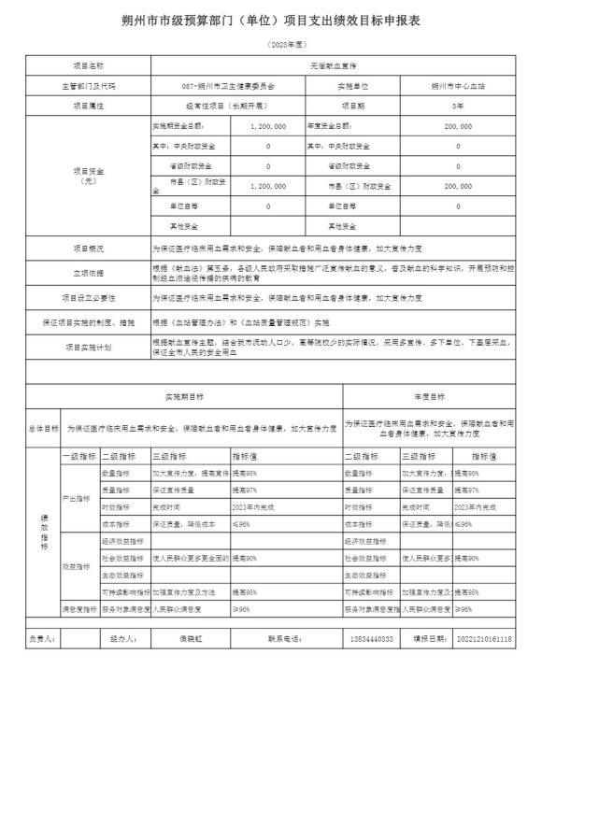

- -
十一、国有资产占有使用情况
1、车辆情况：
共6辆车，6辆车都在使用，6辆车均为应急保障用车。
2、房屋情况：
无
3、其他国有资产占有使用情况：
通用设备227件，价值334.73万元；专用设备74件，价值662.45万元。
十二、其他说明
（一）政府购买服务指导性目录
无
（二）其他
无

- -
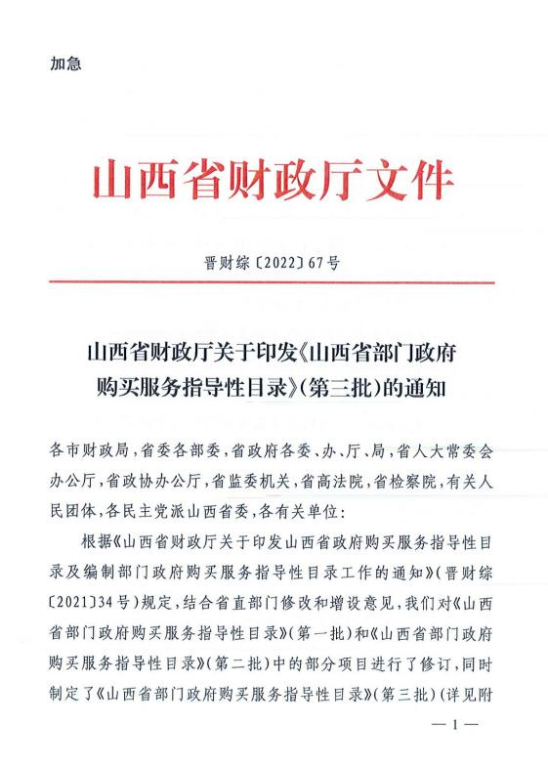

- -
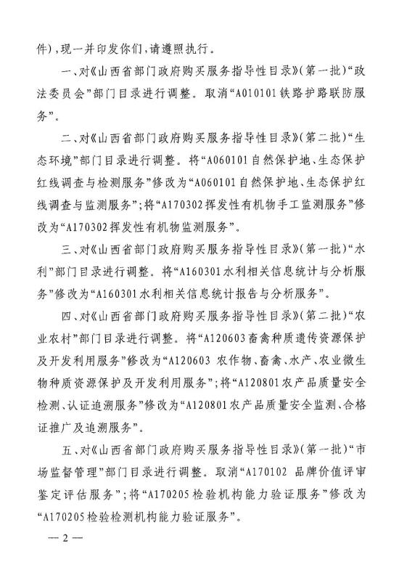

- -

- -
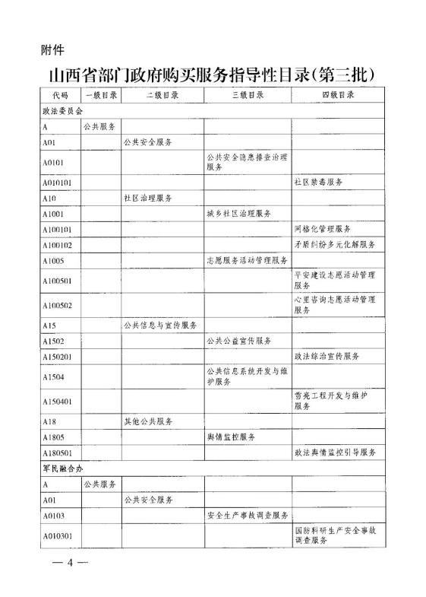

- -
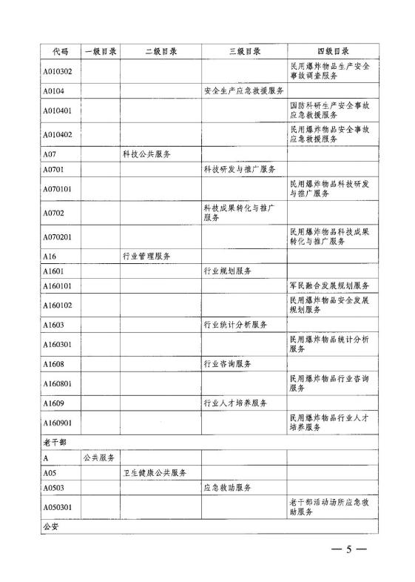

- -
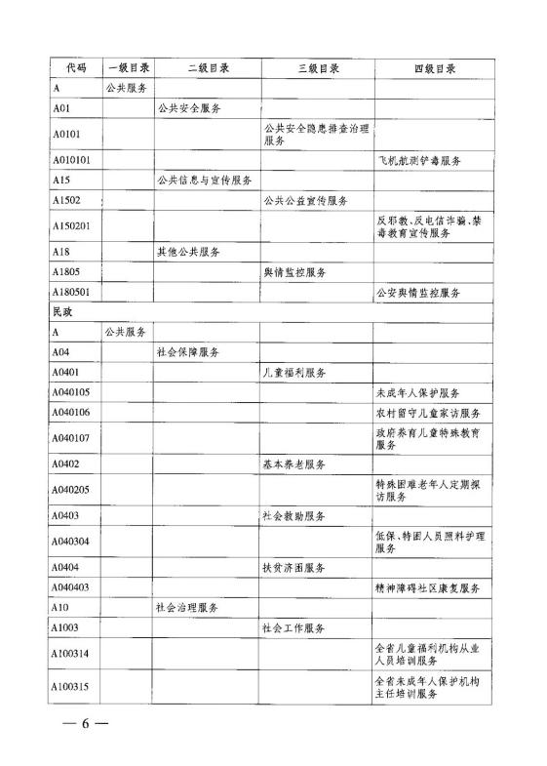

- -
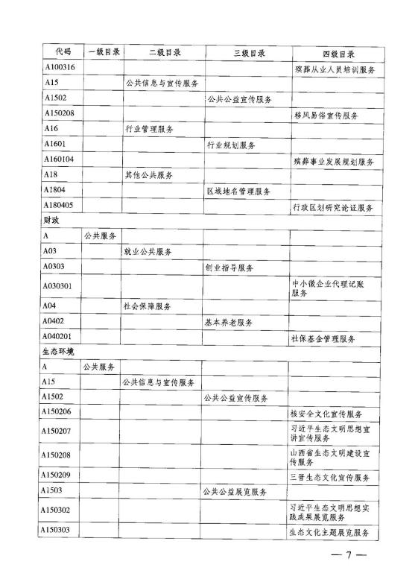

- -
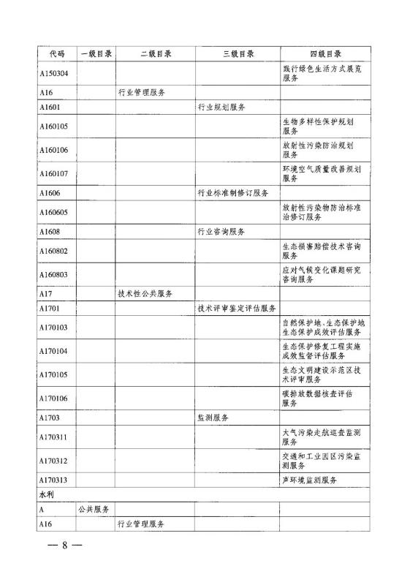

- -
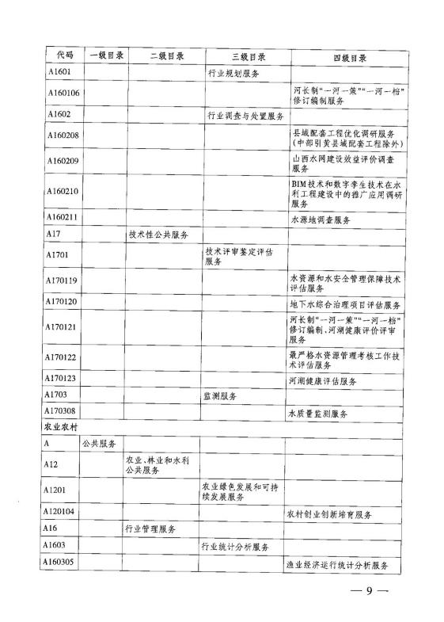

- -
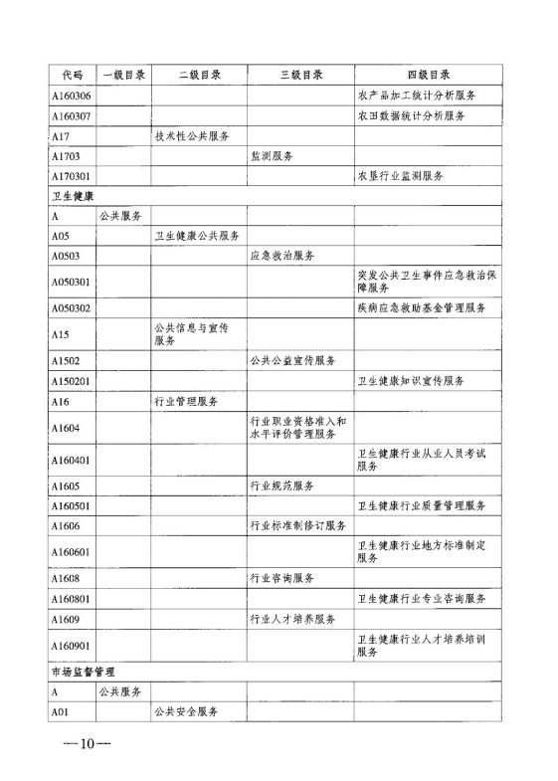

- -
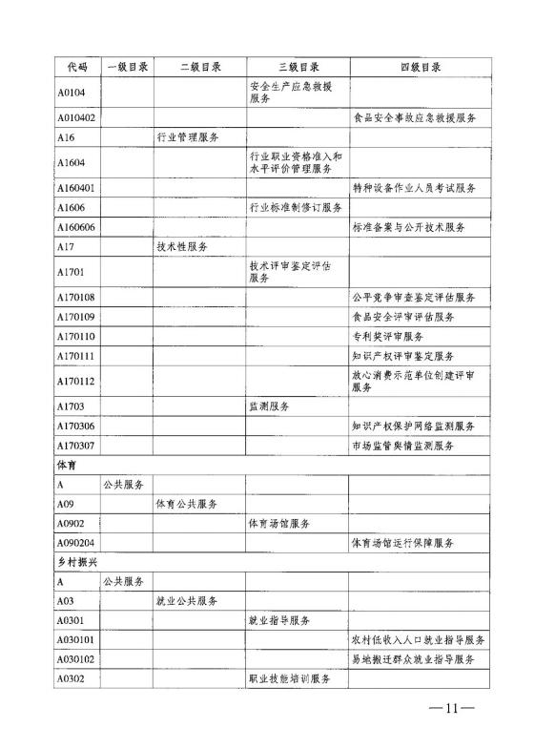

- -
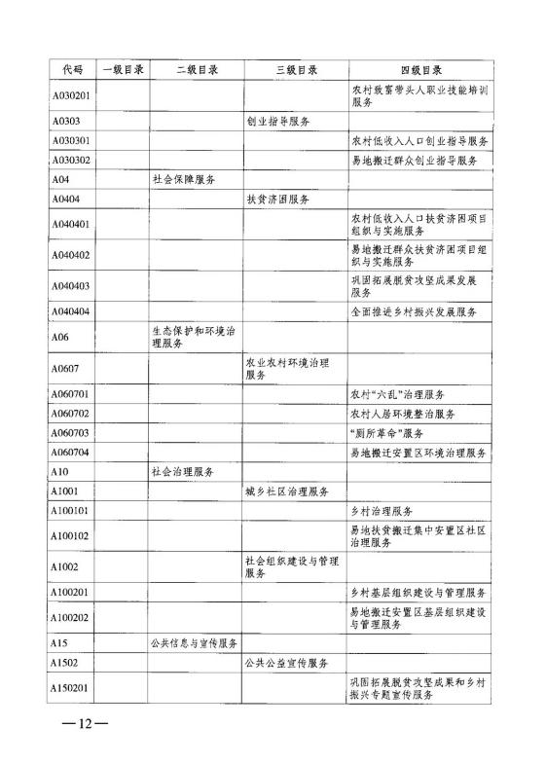

x
- -
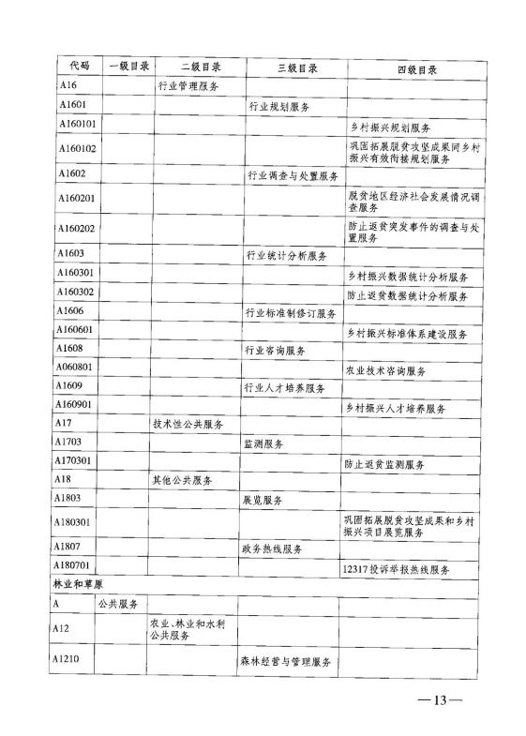

- -
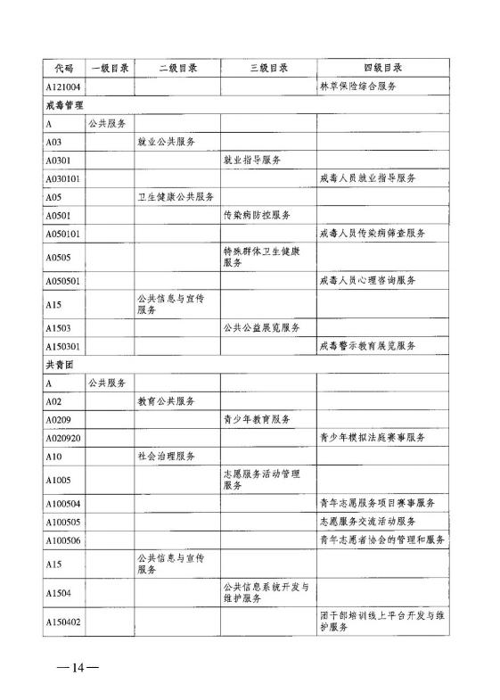

- -

- -

- -
第四部分 名词解释
一、基本支出：指为保障机构正常运转、完成日常工作任务而发生的人员支出
和公用支出。
二、项目支出：指在基本支出之外为完成特定行政任务和事业发展目标所发生
的支出。
三、“三公”经费：指省直部门用财政拨款安排的因公出国（境）费用、公务
用车购置及运行费和公务接待费。其中：因公出国（境）费用反映单位公务出国
（境）的国际旅费、国外城市间交通费、住宿费、伙食费、培训费、公杂费等支
出；公务用车购置费反映公务用车购置支出（含车辆购置税、牌照费）；公务用车
运行维护费反映单位按规定保留的公务用车燃料费、维修费、过路过桥费、保险
费、安全奖励费用等支出；公务接待费反映机关和参公事业单位按规定开支的各类
公务接待（含外宾接待）支出。
四、机关运行经费：指行政单位和参照公务员法管理的事业单位使用财政拨款
安排的基本支出中的公用经费支出。
五、政府购买服务：根据我国现行政策规定，政府购买服务，是指充分发挥市
场机制作用，将国家机关属于自身职责范围且适合通过市场化方式提供的服务事
项，按照政府采购方式和程序，交由符合条件的服务供应商承担，并根据服务数量
和质量等情况向其支付费用的行为。
六、财政专户管理资金：
专指教育收费，包括目前在财政专户管理的高中以上学费、住宿费，高校委托
培养费，党校收费，教育考试考务费，函大、电大、夜大及短训班培训费等。
七、单位资金：是指除政府预算资金和财政专户管理资金以外的资金，包括事
业收入、事业单位经营收入、上级补助收入、附属单位上缴收入、其他收入。
八、上年结转：指以前年度预算安排、结转到本年仍按原规定用途继续使用的
资金。
九、一般公共预算是指以税收为主体的财政收入，安排用于保障和改善民生、
推动经济社会发展、维护国家安全、维持国家机构正常运转等方面的收支预算。
十、政府性基金预算：是对依照法律、行政法规的规定在一定期限内向特定对
象征收、收取或者以其他方式筹集的资金，专项用于特定公共事业发展的收支预
算。
十一、国有资本经营预算是对国有资本收益作出支出安排的收支预算。
十二、财政拨款：包含一般公共预算、政府性基金预算、国有资本经营预算。

